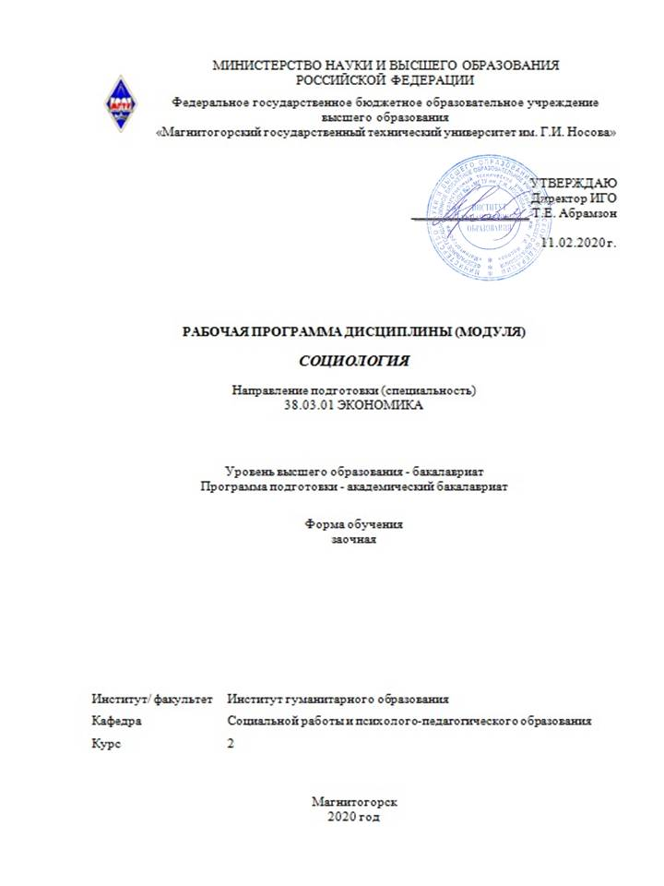

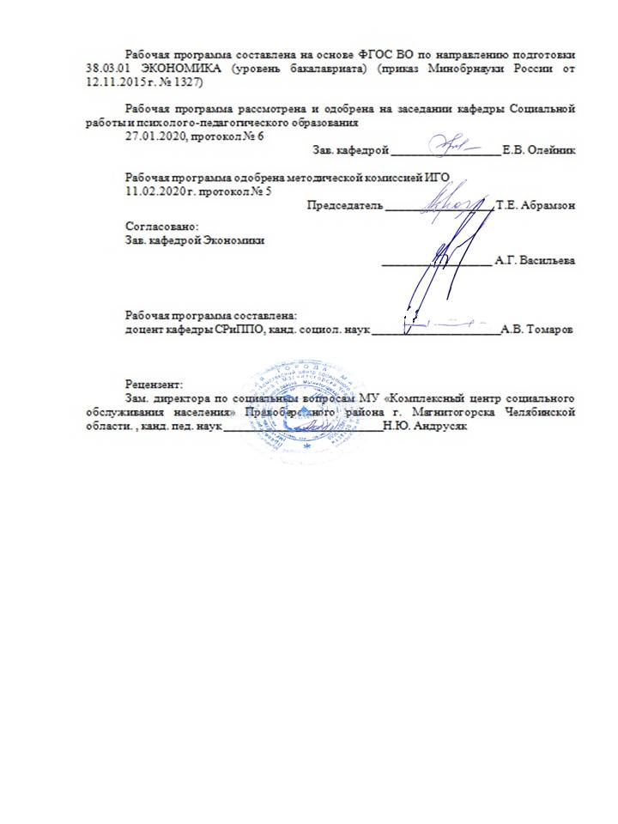

|  |  |
| --- | --- |
| **Лист** **актуализации** **рабочей** **программы** | |
|  |  |
|  | |
|  |  |
|  | |
|  |  |
| Рабочая программа пересмотрена, обсуждена и одобрена для реализации в 2021 - 2022 учебном году на заседании кафедры Социальной работы и психолого-педагогического образования | |
|  |  |
|  | Протокол от __ __________ 20__ г. № __  Зав. кафедрой _________________ Е.В. Олейник |
|  |  |
|  | |
|  |  |
|  | |
|  |  |
| Рабочая программа пересмотрена, обсуждена и одобрена для реализации в 2022 - 2023 учебном году на заседании кафедры Социальной работы и психолого-педагогического образования | |
|  |  |
|  | Протокол от __ __________ 20__ г. № __  Зав. кафедрой _________________ Е.В. Олейник |
|  |  |
|  | |
|  |  |
|  | |
|  |  |
| Рабочая программа пересмотрена, обсуждена и одобрена для реализации в 2023 - 2024 учебном году на заседании кафедры Социальной работы и психолого-педагогического образования | |
|  |  |
|  | Протокол от __ __________ 20__ г. № __  Зав. кафедрой _________________ Е.В. Олейник |
|  |  |
|  | |
|  |  |
|  | |
|  |  |
| Рабочая программа пересмотрена, обсуждена и одобрена для реализации в 2024 - 2025 учебном году на заседании кафедры Социальной работы и психолого-педагогического образования | |
|  |  |
|  | Протокол от __ __________ 20__ г. № __  Зав. кафедрой _________________ Е.В. Олейник |
|  |  |
|  | |
|  |  |
|  | |
|  |  |
| Рабочая программа пересмотрена, обсуждена и одобрена для реализации в 2025 - 2026 учебном году на заседании кафедры Социальной работы и психолого-педагогического образования | |
|  |  |
|  | Протокол от __ __________ 20__ г. № __  Зав. кафедрой _________________ Е.В. Олейник |

|  |  |
| --- | --- |
| **1** **Цели** **освоения** **дисциплины** **(модуля)** | |
| Формирование научных знаний об обществе и личности, о социальной структуре и стратификации, о социальных явлениях и процессах, о социальном поведении людей.  Цели освоения дисциплины:  -дать характеристику социологии как науки; сформировать у студентов представление об объекте, предмете, структуре, функциях, категориях социологии;  -познакомить студентов с историей становления и развития социологии;  -дать студентам необходимый объём теоретических знаний об обществе как социокультурной системе, о структурных элементах общества – социальных группах и социальных институтах, о динамических процессах и закономерностях, а также о личности как важнейшей части социума, о её интересах, деятельности и поведении в обществе;  -помочь студентам ответить на вопросы, связанные с проблемами их социального бытия, учебной и профессиональной деятельности, с осознанием процессов, происходящих в России, в мире, с представлением современных тенденций;  -представить многообразие и специфику различных теоретических подходов в социологии при анализе социальных проблем;  -познакомить студентов с методологией и методами социологических исследований социальных процессов. | |
|  |  |
| **2** **Место** **дисциплины** **(модуля)** **в** **структуре** **образовательной** **программы** | |
| Дисциплина Социология входит в базовую часть учебного плана образовательной программы.  Для изучения дисциплины необходимы знания (умения, владения), сформированные в результате изучения дисциплин/ практик: | |
| История | |
| Концепции современного естествознания | |
| Культурология и межкультурное взаимодействие | |
| Знания (умения, владения), полученные при изучении данной дисциплины будут необходимы для изучения дисциплин/практик: | |
| Проектная деятельность | |
| Теория организации | |
| Философия | |
| Введение в профессию | |
|  |  |
| **3** **Компетенции** **обучающегося,** **формируемые** **в** **результате** **освоения**  **дисциплины** **(модуля)** **и** **планируемые** **результаты** **обучения** | |
| В результате освоения дисциплины (модуля) «Социология» обучающийся должен обладать следующими компетенциями: | |
|  |  |
| Структурный  элемент  компетенции | Планируемые результаты обучения |
| ОК-5 способностью работать в коллективе, толерантно воспринимая социальные, этнические, конфессиональные и культурные различия | |
| Знать | Сущность общества, культуры, личности, социальную структуру и социальную стратификацию. |
| Уметь | Применять понятийно-категориальный аппарат социологии, идентифицировать принадлежность к социальной группе. |

|  |  |
| --- | --- |
| Владеть | Навыками применения социологических знаний на практике (в профессиональной деятельности). |

|  |  |  |  |  |  |  |  |  |  |
| --- | --- | --- | --- | --- | --- | --- | --- | --- | --- |
|  | **4.** **Структура,** **объём** **и** **содержание** **дисциплины** **(модуля)** | | | | | | | | |
| Общая трудоемкость дисциплины составляет 3 зачетных единиц 108 акад. часов, в том числе:  – контактная работа – 4,4 акад. часов:  – аудиторная – 4 акад. часов;  – внеаудиторная – 0,4 акад. часов  – самостоятельная работа – 99,7 акад. часов;  – подготовка к зачёту – 3,9 акад. часа  Форма аттестации - зачет | | | | | | | | | |
|  |  |  |  |  |  |  |  |  |  |
| Раздел/ тема  дисциплины | | Курс | Аудиторная  контактная работа  (в акад. часах) | | | Самостоятельная работа студента | Вид самостоятельной  работы | Форма текущего контроля успеваемости и  промежуточной аттестации | Код компетенции |
| Лек. | лаб.  зан. | практ. зан. |
| 1. Введение в социологию. | | |  | | | | | | |
| 1.1 Социология как наука. История социологической мысли. | | 2 | 1/1И |  | 1/1И | 50 | Самостоятельное изучение лекционного материала и материала учебников. | Решение тестов. | ОК-5 |
| 1.2 Социальное действие и социальное взаимодействие. Личность и общество. Социальная стратификация и мобильность. Социологическое исследование как способ получения социальной информации. | | 1/1И |  | 1/1И | 49,7 | Самостоятельное изучение лекционного материала и материала учебников. | Решение тестов. | ОК-5 |
| Итого по разделу | | | 2/2И |  | 2/2И | 99,7 |  |  |  |
| Итого за семестр | | | 2/2И |  | 2/2И | 99,7 |  | зачёт |  |
| Итого по дисциплине | | | 2/2И |  | 2/2И | 99,7 |  | зачет | ОК-5 |

|  |
| --- |
| **5** **Образовательные** **технологии** |
|  |
| В преподавании дисциплины «Социология» используются следующие образовательные и информационные технологии:  -интегративный подход в преподавании (междисциплинарные связи с обеспечиваемыми (последующими) дисциплинами;  -проведение аудиторных занятий с использованием мультимедиа;  -разбор конкретных ситуаций (кейсов): программы, инструментария и отчета опубликованных социологических исследований;  -анализ интернет-ресурсов по заданной теме;  -использование интерактивных обучающих технологий: дискуссия, работа в команде, разработка исследовательского проекта, организация и проведение учебного социологического исследования, просмотр и обсуждение видеоматериалов, «круглый стол», конференция по результатам учебных социологических исследований;  -привлечение студентов к участию в различных конкурсах, связанных с проведением социологических и полевых исследований. |
|  |
| **6** **Учебно-методическое** **обеспечение** **самостоятельной** **работы** **обучающихся** |
| Представлено в приложении 1. |
|  |
| **7** **Оценочные** **средства** **для** **проведения** **промежуточной** **аттестации** |
| Представлены в приложении 2. |
|  |
| **8** **Учебно-методическое** **и** **информационное** **обеспечение** **дисциплины** **(модуля)** |
| а) Основная литература:  1. Распутина С. П. Социология [Электронный ресурс] : учебное пособие / С. П. Распутина, И. А. Тюплина ; МГТУ. - Магнитогорск : МГТУ, 2016. - 1 электрон. опт. диск (CD-ROM). - Режим доступа: <https://magtu.informsystema.ru/uploader/fileUpload?name=2713.pdf&show=dcatalogues/1/1131986/2713.pdf&view=true.> (дата обращения: 01.09.2020). - Макрообъект.  2. Тюплина И. А. Экономическая социология [Электронный ресурс] : учебно-методическое пособие / И. А. Тюплина ; МГТУ. - Магнитогорск : МГТУ, 2016. - 1 электрон. опт. диск (CD-ROM). - Режим доступа: <https://magtu.informsystema.ru/uploader/fileUpload?name=2547.pdf&show=dcatalogues/1/1130349/2547.pdf&view=true.> (дата обращения: 01.09.2020).- Макрообъект.  б) Дополнительная литература:  1. Кривошлыкова М. В. Массовая культура в системе формирования личности [Электронный ресурс] : учебно-методическое пособие / М. В. Кривошлыкова ; МГТУ. - Магнитогорск : МГТУ, 2016. - 1 электрон. опт. диск (CD-ROM). - Режим доступа: <https://magtu.informsystema.ru/uploader/fileUpload?name=2484.pdf&show=dcatalogues/1/1130241/2484.pdf&view=true.> (дата обращения: 01.09.2020).- Макрообъект.  2. Витик С. В. Управление общественными отношениями. Курс лекций [Электронный ресурс] : учебное пособие / С. В. Витик, И. С. Акулова ; МГТУ. - Магнитогорск : МГТУ, 2016. - 1 электрон. опт. диск (CD-ROM). - Режим доступа: <https://magtu.informsystema.ru/uploader/fileUpload?name=2376.pdf&show=dcatalogues/1/1130051/2376.pdf&view=true.> (дата обращения: 01.09.2020). - Макрообъект. |
|  |
| **в)** **Методические** **указания:** |
| Долгоруков, А. М. Общая социология. Практикум : учебное пособие для вузов / А. М. Долгоруков ; под общей редакцией Н. И. Лапина. — 2-е изд., перераб. и доп. — Москва : Издательство Юрайт, 2020. — 242 с. — (Высшее образование). — ISBN 978-5-534-00033-7. — Текст : электронный // ЭБС Юрайт [сайт]. — URL: https://urait.ru/viewer/obschaya-sociologiya-praktikum-452369#page/1 (дата обращения: 01.09.2020) |

|  |  |  |  |  |
| --- | --- | --- | --- | --- |
|  | | | | |
|  |  |  |  |  |
| **г)** **Программное** **обеспечение** **и** **Интернет-ресурсы:** | | | | |
|  | | | | |
|  |  |  |  |  |
| **Программное** **обеспечение** | | | | |
|  | Наименование ПО | № договора | Срок действия лицензии |  |
|  | MS Windows 7 Professional(для классов) | Д-1227-18 от 08.10.2018 | 11.10.2021 |  |
|  |  |
|  | MS Office 2007 Professional | № 135 от 17.09.2007 | бессрочно |  |
|  | 7Zip | свободно распространяемое ПО | бессрочно |  |
|  | FAR Manager | Свободно распростроняемое ПО | бессрочно |  |
|  |  |  |  |  |
| **Профессиональные** **базы** **данных** **и** **информационные** **справочные** **системы** | | | | |
|  | Название курса | | Ссылка |  |
|  | Электронная база периодических изданий East View Information Services, ООО «ИВИС» | | <https://dlib.eastview.com/> |  |
|  |  |
|  | Национальная информационно-аналитическая система – Российский индекс научного цитирования (РИНЦ) | | URL: <https://elibrary.ru/project_risc.asp> |  |
|  | Поисковая система Академия Google (Google Scholar) | | URL: <https://scholar.google.ru/> |  |
|  | Российская Государственная библиотека. Каталоги | | <https://www.rsl.ru/ru/4readers/catalogues/> |  |
|  | Электронные ресурсы библиотеки МГТУ им. Г.И. Носова | | <http://magtu.ru:8085/marcweb2/Default.asp> |  |
|  | Федеральный образовательный портал – Экономика. Социология. Менеджмент | | <http://ecsocman.hse.ru/> |  |
| **9** **Материально-техническое** **обеспечение** **дисциплины** **(модуля)** | | | | |
|  |  |  |  |  |
| Материально-техническое обеспечение дисциплины включает: | | | | |

|  |
| --- |
| № п\п Наименование специальных помещений и помещений для самостоятельной работы Оснащенность специальных помещений и помещений для самостоятельной работы Перечень лицензионного программного обеспечения. Реквизиты подтверждающего документа  г. Магнитогорск, ул. Ленина, д.38, ауд. № 333. Центр дистанционных образовательных технологий Стол рабочий – 4 шт.  Стол компьютерный – 1 шт.  Стол одно тумбовый – 1 шт.  Стул с откидным столиком (пюпитром) – 20 шт.  Кресло «Престиж» - 6 шт.  Компьютер персональный - 5шт,  ИБП APC Back-UPS 500VA - 5шт,  Настольный спикерфон Plantronocs Cal-istro 620 - 4 шт,  Документ камера Aver Media Aver Vision U15- 5шт,  Графический планшетWacomIntuosPTH-851 - 3шт,  Веб-камера Logitech HD Pro C920 Lod-960-000769- 4шт,  Система настольная акустическая Genius SW-S2/1 200RMS - 4 шт,  Видеокамера купольная Praxis PP-2010L 4-9 - 5шт,  Аудиосистема с петличным радио микрофоном Arthur Forty U-960B – 1 шт,  Система интерактивная Smart Board 480 (экран+проектор) - 1 шт,  Поворотная веб-камера с потолочным подвесом Logitech BCC950 loG-960-000867– 1шт,  Комплект для передачи сигнала- 1 шт,  Пульт управления презентацией Logitech Wireless Presenter R 400 - 1 шт,  Усилитель мощности звуковой волны BOSE -1 шт,  Компьютер персональный для диспет-чера - 1 шт,  МФУ Canon- 1шт,  Стереогарнитура (микрофон+наушники) Plantronics Entera)- 4 шт,  Видеорегистратор с жестким диском - 1 шт,  Коммутатор доступа Qtech QSW-2800-28TAC - 1 шт. Windows Professional 8 RUOLPNLAE, № лицензии – 63533738, дата покупки – 14.05.2014, срок действия – бес-срочноMicrosoft Office Professional Plus 2013, № лицен-зии – 63533553, дата покупки 14.05.2014, срок действия – бес-срочно Kaspersky Endpoint Security для бизнеса – Стан-дартный, № лицензии 1AF2-000451-5712AA16, дата покупки – 21.03.2018, срок действия- 2 года.  г. Магнитогорск, ул. Ленина, д.38, ауд. № 335. Центр дистанционных образовательных технологий Стол компьютерный – 10 шт.  Стол письменный – 1 шт.  Стул офисный – 20 шт.  Стул – 15 шт.  Документ-камера Epson – 8 шт.  Источник бесперебойного питания POWERCOMIMD-1500AP – 9 шт.  Камера высокого разрешения – 1 шт.  Компьютер персональный (тип6) – 9 шт.  Проектор View Sonic PJD7526W– 1 шт.  Спикерфон настольный Calisto-620 Plantronics – 9 шт.  Веб-камера Logiteach C920 – 9 шт.  Система акустическая настольная – 9 шт.  Стереогарнитура (микрофон с шумопо-давлением) – 9 шт.  Экран настенный Digis Optimal-C MW DSOC-11032*2 -1 шт. Windows Professional 7 Russian, № лицензии – 47818300, дата покупки – 13.12.2010, срок действия- бессрочноMicrosoft Of-fice Professional Plus 2010, |

|  |
| --- |
|  |

# Приложение 1.

# Учебно-методическое обеспечение самостоятельной работы обучающихся

Самостоятельная работа студентов предусматривает:

1. подготовку к практическим занятиям, изучение необходимых разделов в конспектах, учебных пособиях и методических указаниях; работа со справочной литературой и Интернет-ресурсами;
2. подготовку к тестированию;
3. проектирование учебного социологического исследования, включая разработку программы и инструментария;
4. проведение полевых работ;
5. обработку, анализ и интерпретацию социологических данных;
6. составление отчета по итогам учебного социологического исследования;
7. подготовку компьютерной презентации.

Самостоятельная работа в ходе аудиторных занятий предполагает: составление обзоров литературы и аннотаций, реферирование статей, разработку программы и инструментария СИ, выполнение индивидуальных творческих и исследовательских работ, аналитических заданий.

Самостоятельная работа под контролем преподавателя предполагает подготовку докладов, подготовку к тестированию в интерактивной форме, подготовку нормативных, исследовательских и отчетных документов учебного социологического исследования.

Внеаудиторная самостоятельная работа студентов предполагает подготовку к практическим занятиям, подготовку к контрольным работам, выполнение практических заданий, подготовку к тестированию в интерактивной форме; проведение полевых работ и обработку полученных социологических данных.

По данной дисциплине предусмотрены различные виды контроля результатов обучения: текущий контроль (еженедельная проверка выполнения заданий и работы с учебной литературой), промежуточный контроль в виде зачета.

Перечень основных тем для самостоятельной подготовки

**1. Социология как наука**

1. Предпосылки возникновения социологии как науки и учебной дисциплины.
2. Объект, предмет, категории, структура и функции социологии.
3. Место и роль и социологии в системе социально-гуманитарных наук.

**2. История социологической мысли**

1. Социально-философские предпосылки возникновения социологии.
2. Основные направления западной классической социологии:

* Классический позитивизм О. Конта, Г. Спенсера, Э. Дюркгейма.
* Социологическая концепция К. Маркса, Ф. Энгельса.
* Понимающая социология М. Вебера.

1. Основные направления социологии в России:

* Позитивизм Л.И. Мечникова, Н.И. Кареева.
* Субъективная социология П.Л. Лаврова, Н.К. Михайловского.
* Неопозитивизм М.М. Ковалевского, П.А. Сорокина.
* Марксистская социология Г.В. Плеханова, В.И. Ленина, А.А. Богданова, Н.И. Бухарина.
* Социология в СССР и современной России.

1. Основные направления современной западной социологии:

* Структурные парадигмы Т. Парсонса и Р. Мертона.
* Интерпретивные парадигмы Дж. Мида, А. Щюца, Г. Гарфинкеля.
* Интегративные парадигмы Э. Гидденса, П. Бурдье.

**3. Социальное действие и взаимодействие**

1. Социальное действие: понятие, признаки, структура, виды. Основные теории социального действия.
2. Социальное взаимодействие: понятие, признаки, структура, виды и формы.
3. Социальный конфликт как способ социального взаимодействия.
4. Социальный контроль и девиантное поведение.
5. Массовое сознание и массовые действия.

**4. Общество как социокультурная система.**

Социальные изменения и социальный прогресс

1. Общество: понятие, системные признаки, структура, функции и типы.
2. Мировое сообщество и глобализация социокультурных процессов в современном мире: понятие, признаки, причины и тенденции.
3. Социальные изменения: понятие, сущность и виды. Концепции и факторы социальных изменений. Эволюция и революция как формы социодинамики.
4. Социальный прогресс: понятие и критерии.

**5. Культура общества**

1. Культура как социальное явление: понятие, признаки и структура.
2. Функции и типология культуры.
3. Особенности развития культуры в современной России.

# 6. Общество и личность

1. Личность в системе социальных связей: понятие, сущность, структура и типология.
2. Социальный статус и социальная роль личности.
3. Социализация личности: понятие, основные этапы, агенты и типы. Особенности социализации личности в РФ.
4. Общественное мнение как институт гражданского общества.

**7. Социальная стратификация и мобильность**

1. Социальная и социально-классовая структура общества. Понятие класса, слоя (страты), сословия, касты.
2. Социальное неравенство и социальная стратификация: понятие, теоретические подходы. Критерии стратификации. Системы стратификации современных обществ.
3. Особенности стратификационной модели современного российского общества.
4. Социальная мобильность: понятие, признаки и виды.

# 8. Социальные группы и организации

1. Социальная группа: понятие, признаки, структура и типология.
2. Малые группы и коллективы. Групповая динамика.
3. Социальная организация: понятие, признаки, структура, виды. Организация и самоорганизация.
4. Социальная агрегация: понятие, признаки и типы.
5. Социальные движения: понятие и критерии классификации. Современные социальные движения.

# 9. Социальные институты

1. Социальный институт: понятие, признаки и структура.
2. Функции и дисфункции социальных институтов.
3. Виды социальных институтов. Место и роль институтов семьи и образования в современном российском обществе.

10. Социологическое исследование как способ получения социальной информации

1. Социологическое исследование (СИ): понятие, особенности, функции, этапы, виды.
2. Выборочный метод в социологическом исследовании.
3. Общий обзор методов сбора данных.
4. Сущность, структура и функции программы СИ. Требования к составлению программы.
5. Технология разработки методологического раздела программы СИ:

* описание проблемной ситуации и формулировка проблемы;
* объект и предмет исследования;
* цель и задачи исследования;
* логический анализ основных понятий;
* предварительный системный анализ предмета исследования;
* выдвижение гипотез. Требования к гипотезам. Классификация гипотез.

1. Технология разработки методического раздела программы СИ:

* стратегический план исследования;
* построение выборки;
* выбор методов сбора и анализа информации.

**11. Неопросные методы социологических исследований**

1. Социологическое наблюдение: понятие, сферы применения, разновидности, достоинства и недостатки.
2. Анализ документов: понятие, сферы применения, разновидности, достоинства и недостатки.
3. Эксперимент: понятие, сферы применения, разновидности, достоинства и недостатки.

**12. Опросные методы социологических исследований**

1. Опрос: понятие, разновидности, достоинства и недостатки.
2. Классификация вопросов.
3. Анкетный опрос. Анкета – инструментарий анкетного опроса. Структура анкеты.
4. Интервью в социологическом исследовании. Глубинное интервью и фокус-группа.
5. Экспертный опрос: понятие, сферы применения, разновидности, достоинства и недостатки.
6. Социометрический опрос: понятие, сферы применения, разновидности, достоинства и недостатки.

**Перечень вопросов для коллоквиума**

1. Сущность науки как социального института.
2. Специфика социального познания.
3. Социология – это наука о ….
4. Социологическое воображение.
5. Время возникновения, основоположники, предпосылки возникновения социологии.
6. Основные представители и идеи классического и современного этапов развития социологии.
7. Объект и предмет социологии.
8. Место социологии в системе социальных и гуманитарных наук.
9. Понятийный аппарат социологии. Понятие «социального».
10. Соотношение понятий:

* общественное
* социальное
* несоциальное
* антисоциальное
* индивидуальное
* частное
* публичное

1. Структура социологии.
2. Функции социологии.
3. Социальное действие: понятие, признаки, типы.
4. Социальное взаимодействие: понятие, признаки, виды и формы.
5. Социальные группы.
6. Социальные организации.
7. Социальные институты.
8. Социальная стратификация и мобильность. Маргинальность. Миграция.
9. Общество. Культура. Личность.
10. Социальные изменения и социальный прогресс. Глобализация и глобальные проблемы.
11. Программа социологического исследования: сущность, структура, функции.
12. Методы социологии (количественные и качественные, опросные и неопросные): общий обзор.
13. Компоненты сознания, которые изучаются в КСИ (возможности операционализации).
14. Компоненты поведения, которые изучаются в КСИ (возможности операционализации).
15. Объективные условия и субъективные факторы, влияющие на сознание и поведение (макро-, мезо-, микро- окружающая среда).

# Приложение 2.

# Оценочные средства для проведения промежуточной аттестации

| Структурный элемент  компетенции | Планируемые результаты обучения | Оценочные средства |
| --- | --- | --- |
| **ОК-5 – способностью работать в коллективе, толерантно воспринимая социальные, этнические, конфессиональные и культурные различия** | | |
| Знать | Сущность общества, культуры, личности,  социальную структуру и социальную стратификацию | ***Перечень тем и заданий для подготовки к зачету:***   1. Объект, предмет, структура и функции социологии. 2. Предпосылки возникновения социологии. О.Конт – основоположник социологии. 3. Социологические взгляды К. Маркса и Ф. Энгельса. Материалистическое понимание истории и его роль в анализе социальных явлений. 4. Развитие социологии в России. 5. Основные направления современной социологии. 6. Общество как социокультурная система. 7. Типология обществ. Современное общество, тенденции его развития. 8. Формационный и цивилизационный подходы к анализу развития общества. 9. Социальные изменения и социальное развитие. Социальный прогресс, проблема его критериев. 10. Типы и формы социальной динамики. 11. Социальные группы: общая характеристика и классификация. 12. Социальные организации: основные черты, структура, виды. 13. Социальные институты, их роль в жизни общества. Типология социальных институтов. 14. Гражданское общество и государство. 15. Сущность, структура, функции, типология социальных конфликтов. 16. Сущность и содержание социальной политики, ее особенности в РФ. 17. Культура как социальное явление. Сущность, структура, функции культуры. 18. Понятие личности в социологии. Основные теории личности: марксистская, ролевая, теория «зеркального Я». 19. Социализация личности. Фазы и этапы социализации. 20. Теория классов и теория социальной стратификации. Их своеобразие и значение для социологического анализа общества. 21. Особенности социально-классовой структуры современного российского общества. 22. Социально-этнические общности и отношения. 23. Социальная сущность, функции, типология семьи. 24. Современная семья: проблемы и тенденции развития.   Примерный вариант итогового теста по социологии   1. Социология как наука возникла:   А) после Второй мировой войны;  В) в первой половине XIX века;  С) в XIII веке.   1. Какое из направлений являлось ведущим в период становления социологии как самостоятельной науки?   А) марксизм;  В) бихевиоризм;  С) позитивизм.   1. Укажите самый распространенный метод социологии:   А) анализ документов;  В) наблюдение;  С) опрос.  4. Когда были предприняты первые попытки объяснения природы общества?  А) в эпоху Возрождения;  В) в период Античности;  С) в период Нового времени.   1. Теории среднего уровня – это:   А) уровень специальных социологических теорий;  В) отраслевые социологии;  С) то и другое верно;  D) то и другое неверно.   1. Общество существовало тогда, когда:   А) не существовало государство;  В) существовало государство;  С) они возникли одновременно.   1. Культура – это:   А) совокупность достижений в материальной и духовной сферах;  В) специфический способ организации и развития человеческой жизнедеятельности, представленный в результатах материального и духовного труда;  С) воспроизводство духовной жизни общества.   1. Индивид становится личностью:   А) в процессе самопознания;  В) в процессе освоения социальных функций;  С) в процессе освоения социальных функций и самопознания.   1. Какая характеристика обязательно присуща первичной группе?   А) квазигруппа;  В) малая группа;  С) номинальная группа.   1. Продолжите фразу: «Чем выше положение страты в социальной иерархии,...»   А) «... тем большими возможностями в удовлетворении своих потребностей обладают входящие в неё люди»;  В) «... тем строже социальный контроль деятельности составляющих её людей»;  С) «... тем меньше свободного времени у людей её составляющих».   1. Какие организованные объединения людей обходятся без самостоятельной системы управления?   А) простые социальные институты;  В) базовые социальные институты;  С) «теневая экономика».  12. К какому из следующих определений применимо понятие «закрытый вопрос»?  А) вопрос, предполагающий выбор только одного или нескольких вариантов ответа из предложенных;  В) вопрос, на который не существует ответа;  С) вопрос не предполагающий каких-либо вариантов ответа.  13. Как называется функция культуры, заключающаяся в передаче социального опыта от поколения к поколению?  А) коммуникативная;  В) социализации;  С) регулятивная.   1. Кого считают основоположником функциональной теории конфликта:   А) К. Маркс;  В) Г. Спенсер; С) Г. Зиммель.  1. Право как социальный регулятор обладает следующим особенным признаком:   А) является воплощением идеала справедливости;  В) характеризуется особым порядком разработки и принятия;  С) обеспечено силой общественного мнения.   1. Глобализация – это:   А) процесс обмена, потребления, удовлетворения материальных нужд государства;  В) рост взаимозависимости между различными людьми, регионами и странами в мире;  С) процесс создания глобальных империй.   1. Автором теории «зеркального Я» является:   А) Дж. Мид;  В) Т. Парсонс;  С) Ч. Кули. *18. Выберете верное высказывание:* А) социология использует как общенаучные, так и собственные методы;  В) социология использует только собственные методы познания, так как имеет своим предметом уникальный феномен;  С) социология пользуется лишь общенаучными методами, так как является одной из самых молодых наук.  19. Какое суждение соответствует логике рассуждений Р. Мертона:  А) аномия – это распад социальных норм;  В) аномия – это нарушение социальных норм;  С) аномия – это дезинтеграция культурных целей и средств их достижения.   1. Какая геометрическая фигура символизирует стратификацию современного российского общества?   А) ромб;  В) квадрат;  С) пирамида.  21. Какой этап проведения социологического исследования является наиболее сложным и долговременным?  А) подготовительный;  В) полевой;  С) аналитический.  22. В чем заключается прикладная функция социологии?  А) в приобретении теоретического знания о социуме, законах его развития и функционирования;  В) в решении конкретной социальной проблемы; *С) в способности социологии разрабатывать социальные прогнозы.* 23. Как называются те социальные условия, которые дают человеку возможность повысить свой социальный статус?  А) социальные каналы;  В) социальные гарантии;  С) социальные лифты.  24. Какой признак не является обязательным для квазигруппы?  А) наличие внутригрупповых целей;  В) кратковременность совместных действий;  С) спонтанность образования.  25. Как называется тип общества, характеризующийся полным или частичным отсутствием товарности, наделением производителей землей; личной зависимостью производителей?  А) рабовладельческим;  В) феодальным;  С) буржуазным.  **Итоговый тест (2 вариант)**  1. Что является объектом изучения социологии:  а) человеческая история;  б) человек;  в) человеческое общество;  г) человеческое сознание.  2. Основоположником социологии считается:  а) Э. Дюркгейм;  б) О. Конт;  в) К. Маркс;  3. Новая, нетрадиционная форма брачно-семейных отношений называется… a) полигамия а) пробный брак б) моногамия в) экзогамия  4. Видным представителем психологического направления в русской социологии ХIХ века был:  а) Н. К. Михайловский;  б) Б.Н. Чичерин;  в) Н.Я. Данилевский;  г) М.М. Ковалевский.  5. Что прежде всего интересует социологию в соприкосновении с экономическими отношениями, экономикой в целом:  а) законы экономических отношений;  б) влияние экономических процессов на социальные явления и наоборот.  6. Что прежде всего интересует социологию в соприкосновении с психикой человека, психическими явлениями:  а) внутренний мир человека сам по себе;  б) влияние социальных связей, статусов, ролей на внутренний мир человека.  7. Существует ли однозначное решение вопроса о предмете социологии:  а) да, предмет социологии чётко обозначен;  б) нет, существует множество вариантов ответа на вопрос о том, что является предметом социологии, и ни один не является окончательным.  8. Основной функцией семьи выступает… a) функция социализации б) функция воспроизводства в) бытовая функция г) сексуальная функция  9. Семья, возникшая в результате развода или внебрачного рождения, для которой наличие супружеской пары перестает быть обязательным компонентом, называется … a) семейный союз б) усеченная семья в) неполная семья г) малая семья  10. Что лежит в основе социологического исследования:  а) методология;  б) методика;  в) программа.  11. К этапам жизненного цикла семьи не относится… a) уход взрослых детей из родительской семьи б) социально-психологическая адаптация в) выход на пенсию одного из супругов г) рождение первого ребенка  12. Юридически оформленная процедура расторжения брака – это… a) разъезд б) скандал в) размолвка г) развод  13. Предмет социологии — это:  а) социальные отношения и социальные взаимодействия;  б) межличностные взаимодействия людей;  в) личность.  14. Что такое социальная роль:  а) реальное поведение;  б) ожидаемое поведение;  в) отобранный, закрепившийся образец поведения.  15. Укажите, что не является теоретическим методом познания:  а) гипотеза;  б) эксперимент;  в) теория;  г) аналогия.  16. Тип семьи, который является самым распространенным в современной России, − это семья… a) однодетная б) бездетная в) многодетная г) среднедетная  17. В основе выделения нуклеарной семьи лежит критерий… a) функций семьи б) благополучия семьи в) состава семьи г) формы брачных отношений  18. Что такое социальная система:  а) целое и части;  б) совокупность элементов;  в) совокупность элементов, во взаимной связи образующих единое целое.  19. Что такое социальные общности:  а) совокупность индивидов;  б) совокупность индивидов, отличающихся целостностью, самостоятельностью, одинаковостью черт и образа жизни  20. К какому типу толпы относится объединение людей, криком выражающих своё одобрение или протест:  а) агрессивная толпа;  б) толпа, спасающаяся бегством;  в) толпа потребителей;  г) экспрессивная толпа.  21. Какой тип общности был первым в историческом контексте:  а) род;  б) племя;  в) народность;  г) нация  22. Может ли включать в себя та или иная нация неродственные народности  а) может;  б) не может.  23. В малой группе имеют место любые контакты:  а) да, любые;  б) нет, лишь с определённой целью.  24. Что такое референтная группа:  а) группа, на которую равняется индивид, выступающая для него эталоном;  б) группа, которую он стремится избежать;  в) группа, в которую он стремится войти.  25. Что понимается под социальной группой:  а) любой коллектив, реальный или воображаемый, с которым индивид соотносит свое поведение или свое будущее;  б) группа, представляющая собой определенный социальный стандарт, с помощью которого индивид оценивает себя и других;  в) относительно устойчивая совокупность людей, имеющих общие интересы, ценности и нормы поведения.  **Примерный перечень вопросов для самостоятельной работы:**  Социальное действие: понятие, признаки, структура, виды. Основные теории социального действия.  Социальное взаимодействие: понятие, признаки, структура, виды и формы.  Социальный конфликт как способ социального взаимодействия.  Социальный контроль и девиантное поведение.  Массовое сознание и массовые действия.  Личность в системе социальных связей: понятие, сущность, структура и типология.  Социальный статус и социальная роль личности.  Социализация личности: понятие, основные этапы, агенты и типы. Особенности социализации личности в РФ.  Общественное мнение как институт гражданского общества. |
| Уметь | Применять понятийно-категориальный аппарат социологии, идентифицировать принадлежность к социальной группе. | Практические задания к зачету.  Примерная тематика учебных социологических исследований   1. Бедность и богатство в студенческой среде. 2. Курение в студенческой среде: норма или отклонение? 3. Мотивы выбора профессии. 4. «Списывание» на экзаменах глазами студента и преподавателя. 5. Ненормативная лексика в общении студентов. 6. Социальный портрет человека среднего класса в РФ. 7. Особенности представления о справедливости в студенческой среде. 8. Права и обязанности студента университета. 9. Элита современного российского общества. 10. «Золотая» молодежь. 11. Флэш-моб: что это такое? 12. Поведение людей в супермаркетах и на рынках. |
| Владеть | Навыками применения социологических знаний на практике (в профессиональной деятельности). | Практические задания:  Темы для социологического эссе   1. Социология: что это за наука и кому она нужна? 2. Визуализация образа социолога. Социолог – это:    * человек с анкетой;    * разведчик (П. Бергер);    * социальный врач (Ж.Т. Тощенко);    * аналитик (соучастник управления, прогнозист); 3. Социологический анализ сказки. 4. Специфика человеческой социальности. 5. Возможности социологического воображения (на примере учебного задания «Дежурный по обществу»). 6. Социологическое сопровождение моей профессии. 7. Социология в РФ и за рубежом: сравнительный анализ сайтов вузов. 8. Что такое социологическое воображение?   ***Перечень тем для подготовки к семинарским занятиям:***  **Раздел I. Введение в социологию**  Предпосылки возникновения социологии как науки и учебной дисциплины.  Объект, предмет, категории, структура и функции социологии.  Место и роль и социологии в системе социально-гуманитарных наук.  История социологической мысли  Социально-философские предпосылки возникновения социологии.  Основные направления западной классической социологии:  Классический позитивизм О. Конта, Г. Спенсера, Э. Дюркгейма.  Социологическая концепция К. Маркса, Ф. Энгельса.  Понимающая социология М. Вебера.  **Раздел II. Общество. Культура. Личность**  Социальное действие: понятие, признаки, структура, виды. Основные теории социального действия.  Социальное взаимодействие: понятие, признаки, структура, виды и формы  Общество как социокультурная система.  Социальные изменения и социальный прогресс  Общество: понятие, системные признаки, структура, функции и типы.  Мировое сообщество и глобализация социокультурных процессов в современном мире: понятие, признаки, причины и тенденции.  Социальное неравенство и социальная стратификация: понятие, теоретические подходы. Критерии стратификации. Системы стратификации современных обществ.  Особенности стратификационной модели современного российского общества.  Социальная мобильность: понятие, признаки и виды.  Раздел 3. Методология и методы социологического исследования  Социологическое исследование как способ получения социальной информации  Социологическое исследование (СИ): понятие, особенности, функции, этапы, виды.  Выборочный метод в социологическом исследовании.  Общий обзор методов сбора данных.  Сущность, структура и функции программы СИ. Требования к составлению программы.  Технология разработки методологического раздела программы СИ. |

**б) Порядок проведения промежуточной аттестации, показатели и критерии оценивания:**

Промежуточная аттестация по дисциплине «Социология» включает теоретические вопросы, позволяющие оценить уровень усвоения обучающимися знаний. Проводится в форме зачета. Зачет по данной дисциплине проводится в устной форме по вопросам преподавателя после проверки контрольной работы.

Показатели и критерии оценивания на зачёте:

– на оценку «зачтено» обучающийся демонстрирует пороговый уровень освоения компетенций: в ходе контрольных мероприятий допускаются ошибки, неточности, затруднения при аналитических операциях, переносе знаний и умений на новые, нестандартные ситуации.

– на оценку «не зачтено» обучающийся не может показать знания на уровне воспроизведения и объяснения информации, не может показать интеллектуальные навыки решения простых задач.